Завдання
Визначити всі можливі сценарії при введені даних у поле name.
Виконання:
1. Вводимо Andrew:
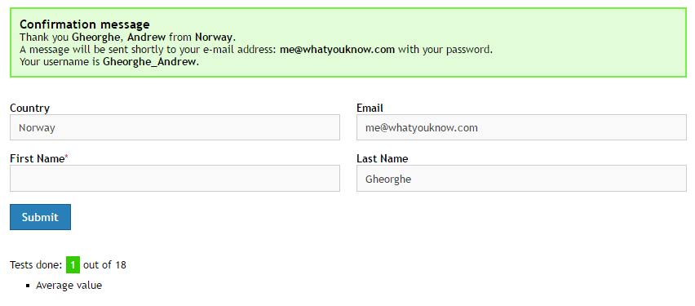
2. Вводимо українське ім’я:
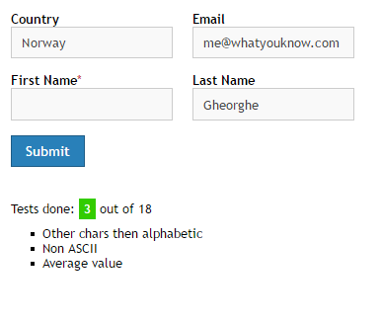
3. Вводимо 30 пробілів (максимальне значення поля)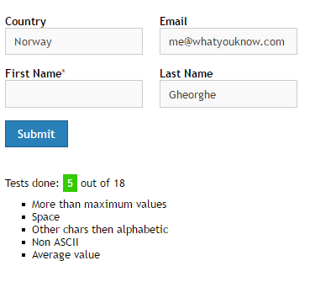
4. Вводимо одну букву – «a»
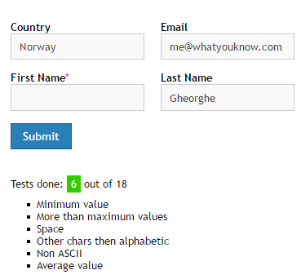
5. Вводимо українське ім’я пробіл і тільки одну літеру:
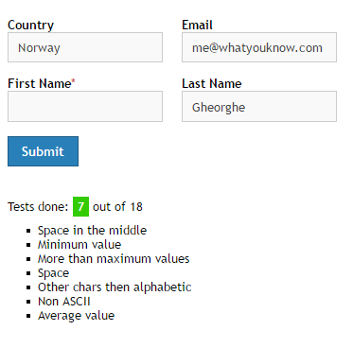
6. Вводимо різні символи через пробіл:
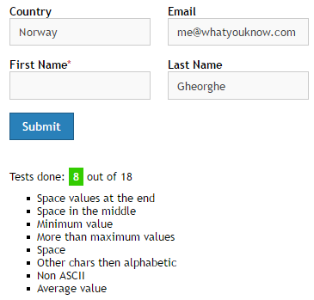
7. Не вводимо жодного знаку
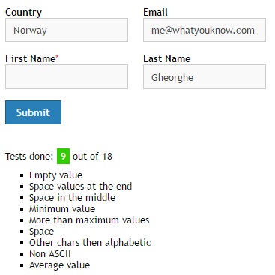
8. Вводимо українське ім’я в HTML тезі, в кінці імені пробіл:
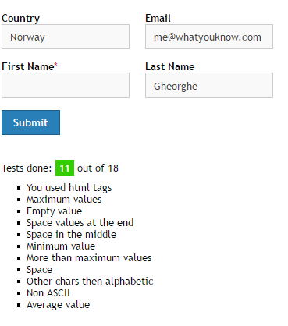
9. Вводимо значення підказки взяте з коду сторінки: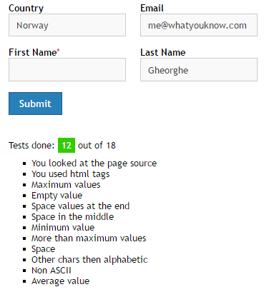
10. Ставимо пробіл перед іменем:
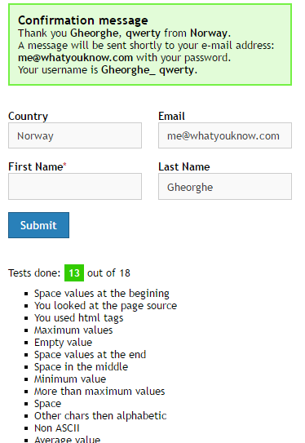
11. Змінюємо 0 на 1 : <input type="hidden" name="user_right_as_admin" value="1">
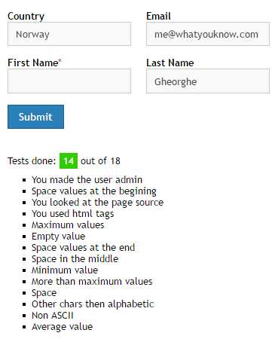
12. Найшовши коментар від автора робимо так само як вказано:

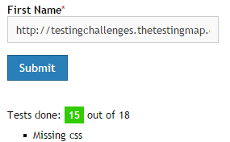

13.Вводимо примітивний скрипт: 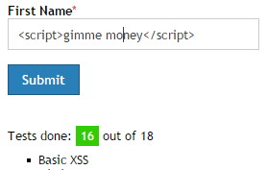
Висновок: на цій лабораторній роботі я протестував текстове поле «Name», ознайомився з виключеннями у значеннях імен в цій системі.

